心理服务系统辅导员操作手册

绑定班级

1.1扫码关注公众号（也可通过泉师易班公众号-服务中心-心理服务教师端登录）
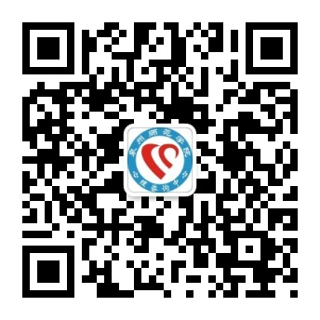

1.2登入账号
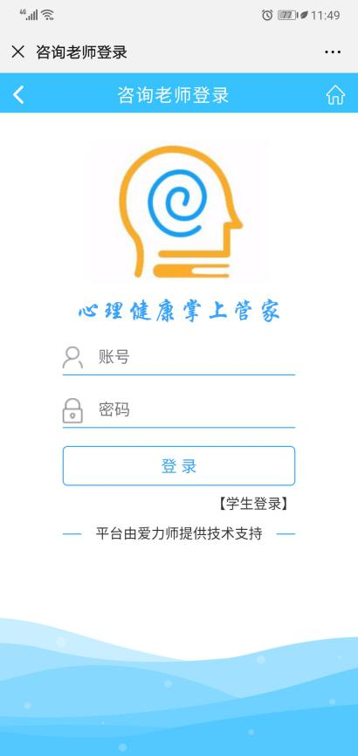从公众号心理服务教师登录口登录，账号：工号，密码：请联系心理发展指导中心，请辅导员注意，微信第一次登录将绑定系统，请用本人常用微信号关注公众号并登录。

1.3绑定班级、绑定心理委员、宿舍长、解绑学生
点击“图3-1中的学生管理”；进入班级管理列表
点击“图3-2中的1”可以新增班级；结果如图3-3
点击“图3-2中的2”绑定心理委员；结果如图3-4
（由于学生无法自己设置是否心理委员，需要辅导员确定心理委员。点击心理委员进去会出现学生列表，选择学生绑定心理委员。绑定心理委员需先绑定班级）
点击“图3-2中的3”解绑该班级；结果如图3-4（如果辅导员工作变动，可以解绑自己所带班级）
图3-3、可以绑定心理委员、宿舍长、解绑学生
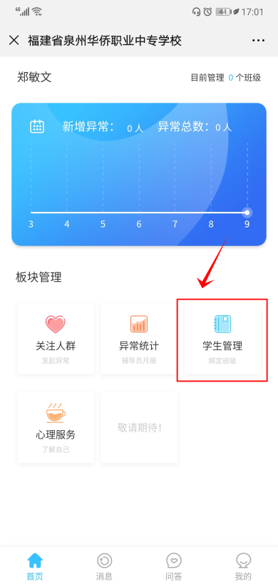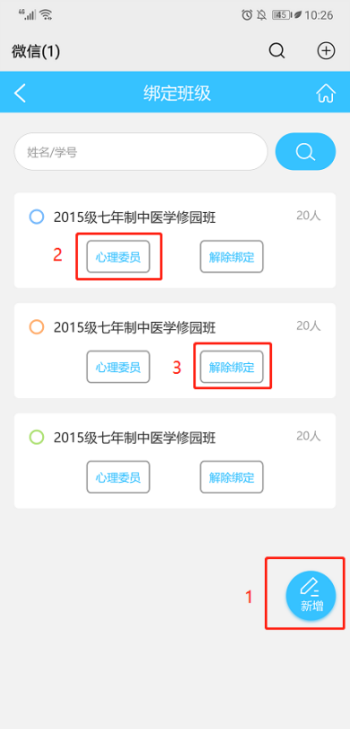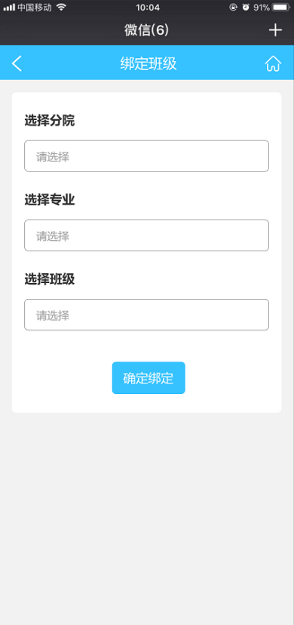
图3-1 图3-2 图3-3

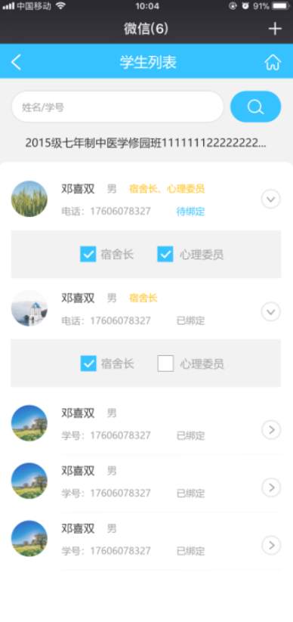
图3-4

二、异常反馈

2.1新增异常
点击关注人群，查看异常列表，如果发现学生异常，点击新增，发起对该学生的跟踪。如图2-1所示：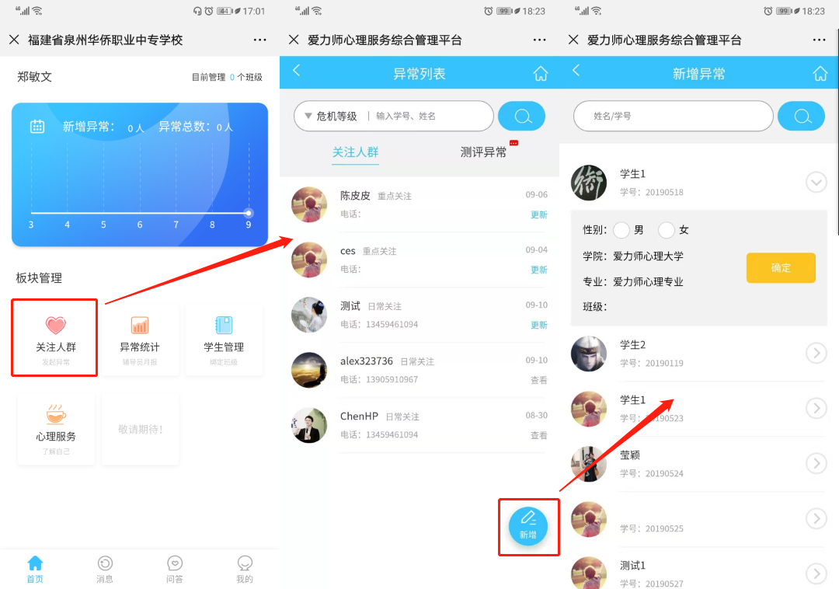
如图2-1

2.2测评预警
点击关注人群，查看异常列表，如果发现学生测评异常，点击查看测评预警等级，如果情况属实发起反馈跟踪。如图2-2所示：
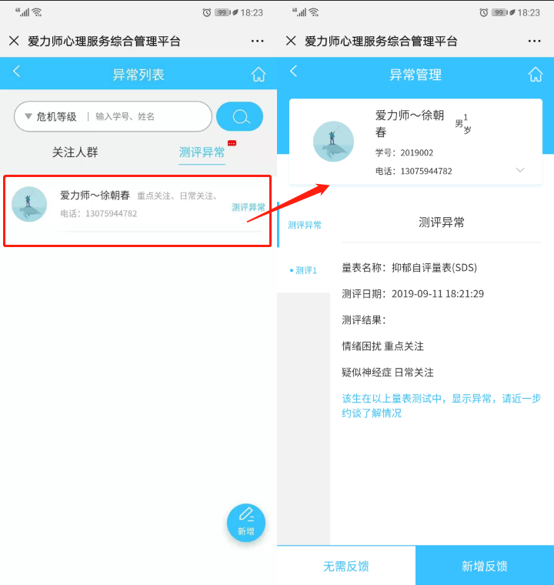
图2-2

2.3异常跟进界面
异常管理界面，主要用于管理异常发起的学生。如图2-3所示：
点击图2-3采取措施“1”，针对该学生采取的措施做记录；
点击图2-3危机等级“2”，可根据学生情况更改学生异常等级；
点击图2-3通知上级“3”，如果觉得该学生很严重，可通知上级领导；
点击图2-3结束关注“4”，觉得该学生恢复正常，可取消对他关注；
点击图2-3异常反馈“5”，查看该学生初始异常反馈单；
点击图2-3跟进列表“6”，对学生进行跟进记录；
点击图2-3测评异常“7”，学生如果在测评量表过程中出现异常，我们会将他测评的异常量表推送到这个页面；
点击图2-3上级批示“8”，通知完上级领导，上级领导会根据学生情况，进行审批提意见；
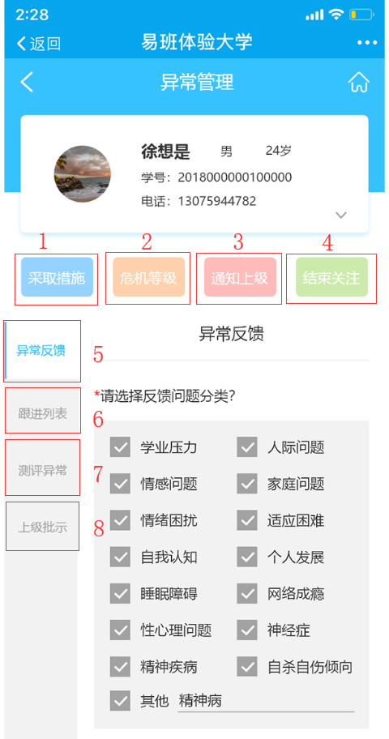
如图2-3

三、心理月报
点击异常统计，进入异常统计界面。老师每个月将自己管辖的异常学生反馈给上级领导，并且做一些说明。如图3-1所示：

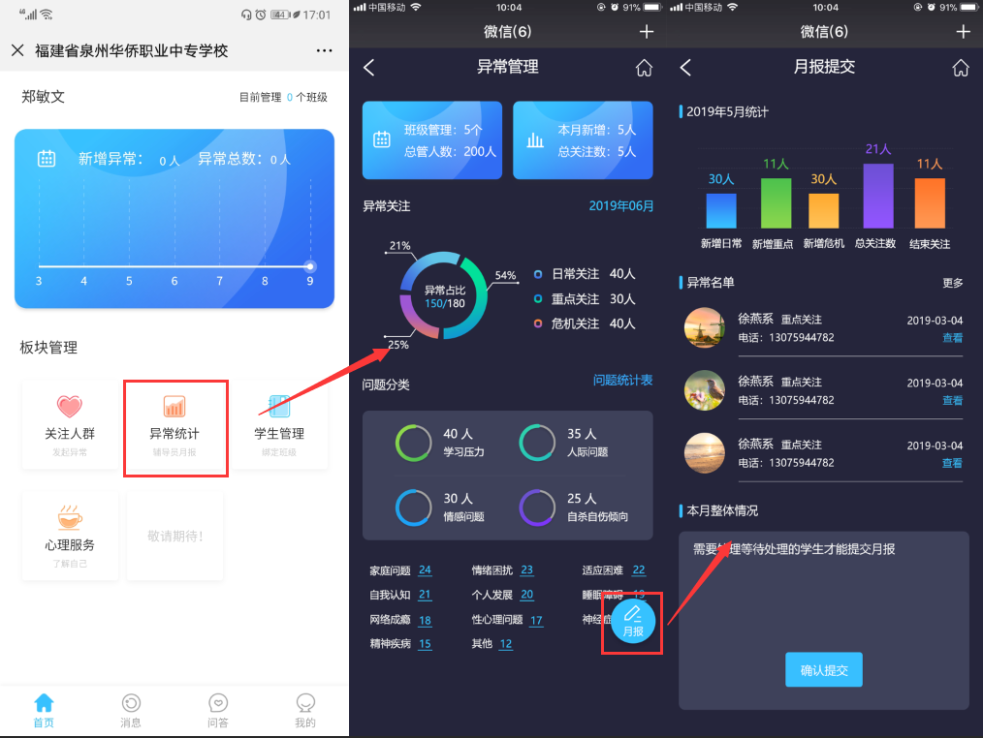
图3-1

普查任务
查看本人管理的班级哪些学生没有做
